**GUÍA DE ESTILOS:**

CHACHA

CHACHI

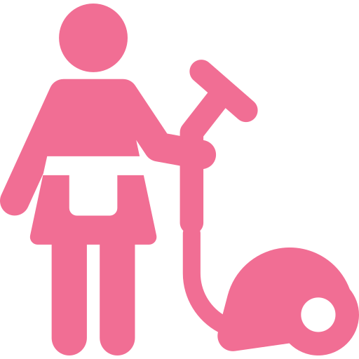

**ÍNDICE**

Introducción 3

Dominio: http://www.chachachachi.es/ 3

Nombre 3

Tema 3

Descripción 3

Sección Gestiones 3

Sección sobre nosotros 3

Sección Contacto 4

Mapa web 4

Boceto 5

Colores 6

Gama de colores 6

Modelo de página 6

Tipografías 7

Elementos gráficos 8

Logotipo 8

## Introducción

### Dominio: <http://www.chachachachi.es/>

**Nombre**: Chacha Chachi S.L.

**Tema**: Empresa que gestiona labores del hogar solicitadas por los clientes.

**Objetivo:** que los clientes puedan gestionar las tareas que quieran solicitar que sean realizadas en sus casas.

## Descripción

Al acceder a la página web donde se publicita la empresa, hay un botón para acceder al login o al sign in, y se pedirán unas claves usuario y contraseña, con las que podrán acceder a la parte de gestión de la página.

Podrán gestionar sus datos y también podrán programar tareas.

**Sección Blog_home:**Página donde se publicita la empresa, con un botón para el login.

**Subsección sobre nosotros:** Breve introducción de la empresa**.**

**Subsección servicios:** Se muestran los servicios que ofrece Chacha Chachi**.**

**Subsección contacto:** Formulario para contactar con la empresa.

**Subsección faqs:** Sección de preguntas frecuentes ya respondidas.

**Sección Login**: Sección de registro para acceder al home.

**Sección Sign_in**: Sección para registrar nuevos clientes.

**Sección Home**: Sección para gestionar empleados, clientes, tareas y casas.

## Mapa web

1. Blog_home
   1. Sobre nosotros
   2. servicios
   3. contacto
   4. faqs
2. Log in
   1. Logueo
   2. Link a el sign_in
3. Sign_in
   1. Registro (solo para los clientes)
4. Home
   1. Empleados
      1. Crear tareas
      2. Borrar tareas
      3. Modificar tarea
      4. Pagos
   2. Clientes
      1. Borrar tareas
      2. Modificar tarea
      3. Pagos
   3. Casas
      1. Crear tareas
      2. Borrar tareas
      3. Modificar tarea
   4. Tareas
      1. Crear tareas
      2. Borrar tareas
      3. Modificar tarea
      4. Programar tareas

## Boceto

blog_home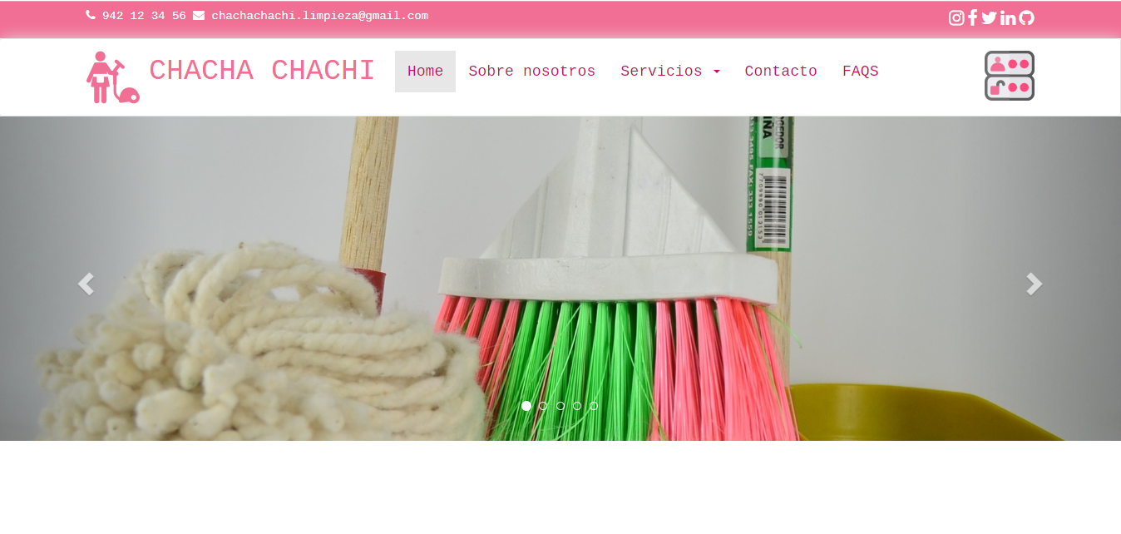

login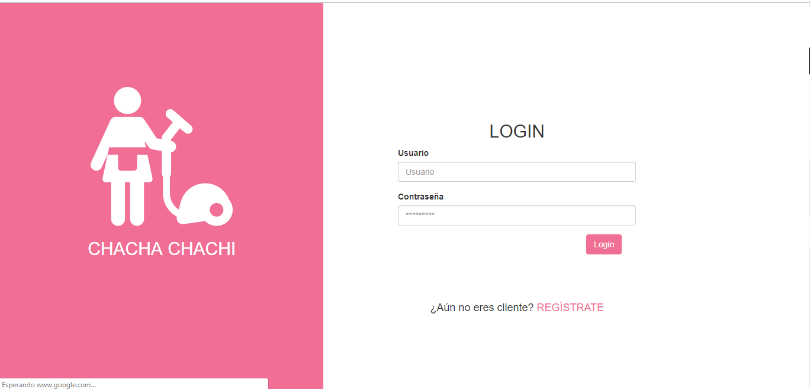

sign_in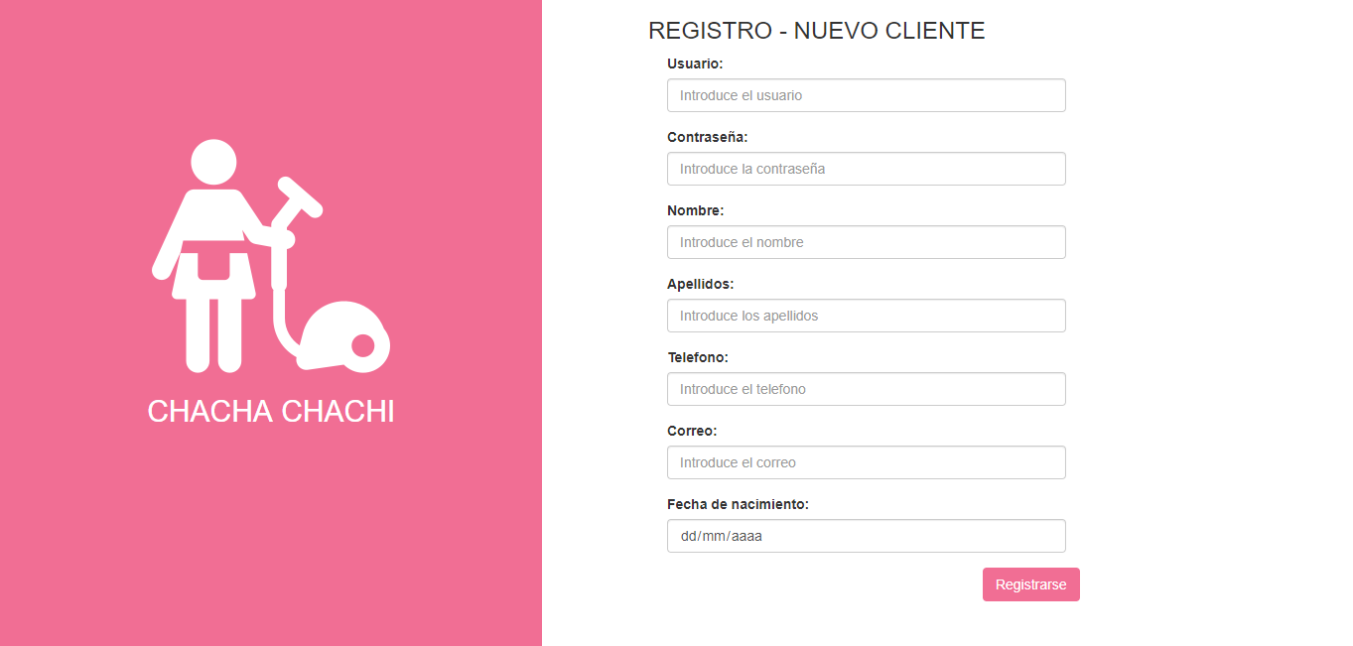

home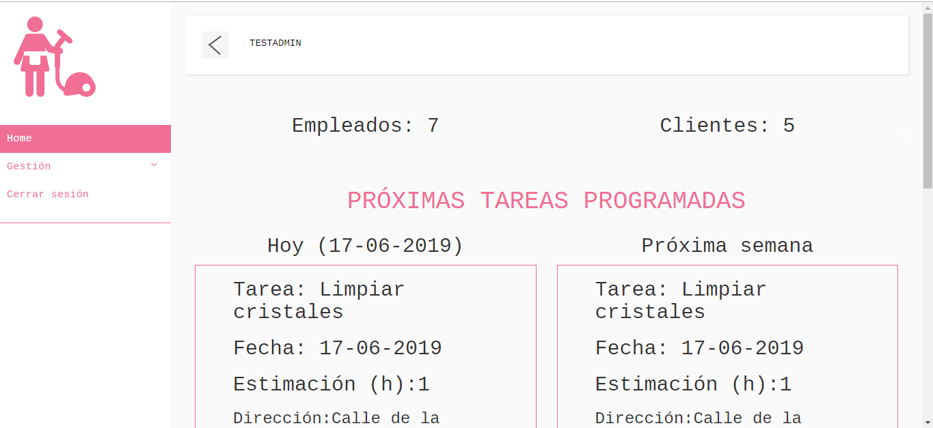

## Colores

### Gama de colores

|  |  |  |  |  |
| --- | --- | --- | --- | --- |
| footerBotón.png | bodyFondo.png |  |  |  |

### Modelo de página

Blog_home:

Fondo: blanco 

Página actual: rosa 

Body:

Fondo: blanco 

Cuadros de texto: rosa 

Botones: rosa 

Texto: negro o blanco 

Footer:

Fondo: gris 

Texto: blanco 

## Tipografías

El toda la página web se usará la fuente Cousine.

## Elementos gráficos

### Logotipo

En este logotipo se aplica la ley del **cierre** porque aunque no esté cerrado por completo el logo nuestro cerebro a completar los espacios y la ley de la **simplicidad** porque tiene muy pocos elementos.